Entornos de desarrollo

Development environments

Jacobo Blandón Pineda

*Ingeniería de Sistemas y Computación, Universidad Tecnológica de Pereira*

Correo-e: jacobo.blandon@utp.edu.co

*Resumen*— Existe una considerable cantidad de entornos de desarrollo y herramientas de software poderosas diseñadas para suplir un amplio abanico de necesidades. Pueden ser herramientas como NetLogo; un lenguaje que permite hacer complejos modelos con versatilidad y una facilidad de uso, o como Scilab; una alternativa libre a MATLAB que permite graficar y solucionar complejos problemas matemáticos, o como fuzzyTECH; un entorno de interpretación y diseño de aplicaciones que requieren de la lógica difusa.

***Palabras clave— lógica, difusa, modelado, trazado, código abierto, código cerrado, facilidad de uso, potente***

*Abstract*— There is a considerable amount of development environments and powerful software tools designed to meet a wide range of needs. They can be tools like NetLogo; a language that allows to make complex models with versatility and ease of use, or as Scilab; a free alternative to MATLAB that allows to graph and solve complex mathematical problems, or as fuzzyTECH; an environment of interpretation and design of applications that require fuzzy logic.

*Key Word* — *fuzzy, logic, modelling, plotting, open source, closed source, ease of use, powerful*

### INTRODUCCIÓN

Actualmente existe una gran variedad de herramientas de computadora diseñadas para satisfacer necesidades académicas e investigativas, y hacer más eficiente la labor que se debe realizar.

Como resultado del auge de la filosofía del software abierto, en los últimos años han empezado a aparecer diversas utilidades gratuitas como alternativas a software privativo, con funcionalidad similar a dichas herramientas. También han aparecido herramientas que por primera vez han llenado un vacío que se había dejado sin atender.

A pesar de que muchas herramientas de desarrollo son libres y gratuitas, todavía existen casos en donde el software necesario para poder realizar una herramienta sólo es producido por un tercero que mantiene control sobre dicho software, y es necesario pedir una licencia de utilización.

Independientemente de cómo se distribuye, estas herramientas pueden ser útiles para infinitamente variadas aplicaciones. Hay herramientas que permiten hacer modelado de poblaciones y entornos con interacciones sin necesidad de que el usuario tenga amplios conocimientos de programación, así como hay herramientas poderosas que permiten solucionar y graficar complejos problemas matemáticos.

Incluso, hay herramientas que permiten convertir la lógica difusa, que nos caracteriza a nosotros, y no funciona como la lógica booleana, en código que puede ser interpretado por una máquina sin mucho problema.

### NETLOGO



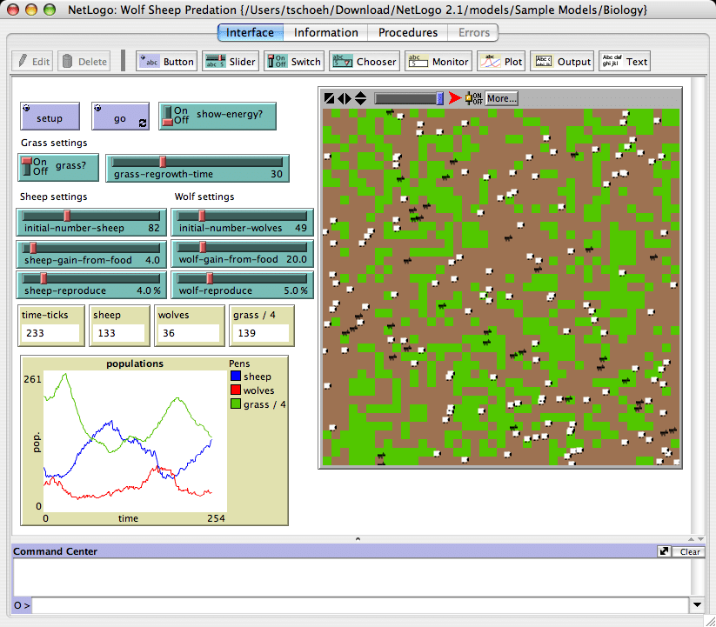*Figura 1. Logotipo de NetLogo para Escritorio*

*Figura 2. NetLogo ejecuntándose en macOS.*

NetLogo es un entorno de modelado programable para simular fenómenos naturales y sociales de código abierto. Fue escrito por Uri Wilensky en 1999 y ha estado en continuo desarrollo desde entonces en el Centro para el Aprendizaje Conectado y el Modelado basado en Computadora de la Universidad del Noroeste. [1]

NetLogo fue diseñado por Uri Wilensky, en el espíritu del lenguaje de programación Logo, para ser "de umbral bajo y sin techo". Enseña conceptos de programación usando agentes en forma de tortugas, parches, enlaces y el observador. NetLogo fue diseñado para múltiples audiencias en mente, en particular: enseñar a niños en la comunidad educativa, y para expertos en dominios sin antecedentes de programación para modelar fenómenos relacionados. Muchos artículos científicos han sido publicados usando NetLogo. [2]

NetLogo es particularmente adecuado para modelar sistemas complejos que se desarrollan a lo largo del tiempo. Los modeladores pueden dar instrucciones a cientos o miles de "agentes" que operan independientemente. [3] Esto hace posible explorar la conexión entre el comportamiento a nivel micro de los individuos y los patrones de nivel macro que emergen de su interacción.

El entorno NetLogo permite la exploración de fenómenos emergentes. Viene con una extensa biblioteca de modelos que incluye modelos en una variedad de dominios, como economía, biología, física, química, psicología, dinámica de sistemas. [4] NetLogo permite la exploración mediante la modificación de interruptores, controles deslizantes, selectores, entradas y otros elementos de la interfaz. Más allá de la exploración, NetLogo permite crear nuevos modelos y modificar los modelos existentes.

NetLogo permite a los alumnos abrir simulaciones y "jugar" con ellos, explorando su comportamiento en diversas condiciones. También es un entorno de creación que permite a los estudiantes, profesores y desarrolladores de currículos crear sus propios modelos. NetLogo es lo suficientemente simple para estudiantes y profesores, pero lo suficientemente avanzado como para ser una herramienta poderosa para investigadores en muchos campos.

1. Conceptos [3]

Tiene como orientación principal la de modelar sistemas compuestos por individuos que interaccionan entre sí y con el medio, basándonse en el paradigma de modelado por agentes.

Un agente es un individuo sintético, autónomo y dotado de reglas o características que gobiernan su comportamiento y su capacidad de tomar decisiones. Los agentes interaccionan entre sí y con el medio ambiente obedeciendo un conjunto de reglas. Los agentes son flexibles y tienen capacidad de aprender y adaptar su comportamiento basándose en la experiencia. Esta capacidad requiere alguna forma de memoria. Los agentes incluso pueden tener reglas para modificar sus reglas de comportamiento.

NetLogo viene equipado con cuatro tipos de agentes:

* Agentes móviles (tortugas): son los agentes que se mueven por el mundo. El mundo es (en principio) 2D y está dividido en una malla de patches.
* Agentes inmóviles (patches): cada una de las divisiones cuadradas del mundo.
* Agentes conectores (links): agentes que conectan entre sí los agentes móviles (a modo de aristas de un grafo).
* Agente observador: no tiene localización, y puede interactuar con todos los elementos del mundo. De alguna forma, representa al superagente que puede controlar todas las demás componentes del mundo.

Podemos controlar un modelo de NetLogo por medio de botones e interruptores. Además, el sistema ofrece la posibilidad de controlar los modelos por medio del centro de comandos, desde el que se pueden ejecutar comandos sobre un modelo y modificar sus parámetros.

### SCILAB



*Figura 3.. Logo de Scilab*

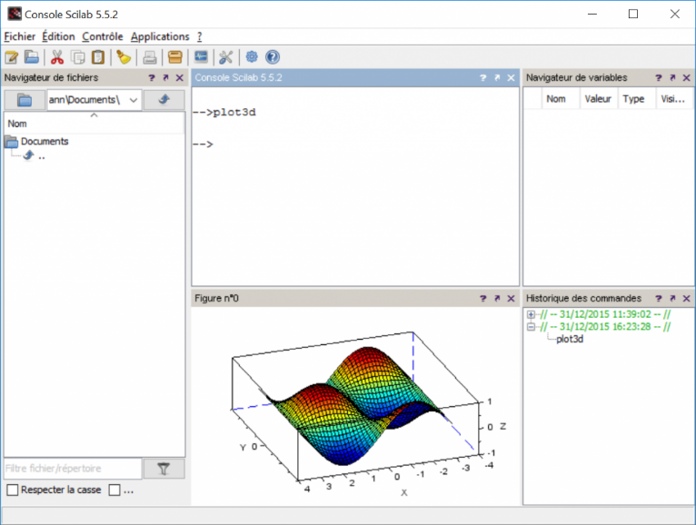

*Figura 4. Scilab ejecutándose en Windows.*

Scilab es un paquete computacional numérico multiplataforma gratuito y de código abierto, y un lenguaje de programación de alto nivel numéricamente orientado. Puede usarse para el procesamiento de señales, análisis estadístico, mejora de imágenes, simulaciones de dinámica de fluidos, optimización numérica y modelado, simulación de sistemas dinámicos explícitos e implícitos y (si está instalada la caja de herramientas correspondiente) manipulaciones simbólicas.

Scilab fue creada en 1990 por investigadores de INRIA y École nationale des ponts et chaussées (ENPC). Inicialmente fue nombrado Ψlab (Psilab) [5]. El consorcio Scilab se formó en mayo de 2003 para ampliar las contribuciones y promover Scilab como software de referencia mundial en el mundo académico y la industria. [6] En julio de 2008, para mejorar la transferencia de tecnología, el Consorcio Scilab se unió a la Fundación Digiteo.

En junio de 2010, el Consorcio anunció la creación de Scilab Enterprises. [7] Scilab Enterprises desarrolla y comercializa, directamente oa través de una red internacional de proveedores de servicios afiliados, un conjunto completo de servicios para usuarios de Scilab. Scilab Enterprises también desarrolla y mantiene el software Scilab. El objetivo final de Scilab Enterprises es ayudar a que el uso de Scilab sea más efectivo y fácil.

Scilab se compone de tres partes distintas: un intérprete, bibliotecas de funciones (procedimientos Scilab) y bibliotecas de rutinas Fortran y C. Estas rutinas (que, estrictamente hablando, no pertenecen a Scilab pero son llamadas de manera interactiva por el intérprete) son de interés independiente y la mayoría de ellas están disponibles a través de Netlib. Algunos de ellos han sido ligeramente modificados para una mejor compatibilidad con el intérprete de Scilab.[8]

El lenguaje proporciona un entorno de programación interpretado, con matrices como el tipo de datos principal. Al utilizar la computación basada en matrices, la escritura dinámica y la administración automática de la memoria, muchos problemas numéricos pueden expresarse en un número reducido de líneas de código, en comparación con soluciones similares que usan lenguajes tradicionales, como Fortran, C o C ++.

Esto permite a los usuarios construir rápidamente modelos para una variedad de problemas matemáticos. Si bien el lenguaje proporciona operaciones matriciales simples como la multiplicación, el paquete Scilab también proporciona una biblioteca de operaciones de alto nivel como la correlación y la aritmética multidimensional compleja.

### FUZZYTECH



*Figura 5. Logotipo de fuzzyTECH.*

*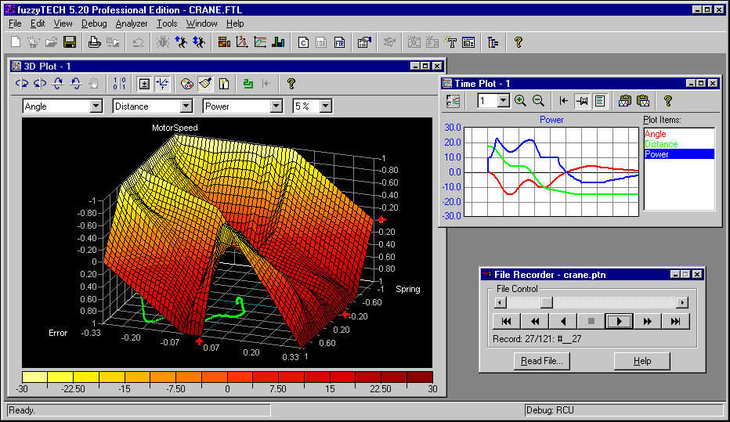Figura 6. fuzzyTECH ejecutándose en Windows.*

fuzzyTECH es un entorno de desarrollo de software basado en lógica difusa (fuzzy logic) privatvo para Windows desarrollado por Inform GmbH, El programa tiene capacidad de generar modelos neuro-difusos y convertirlo en código fuente.[9]

1. Características [10]

Los editores de variables lingüísticas de FuzzyTECH permiten simplemente "Dibujar" varios tipos de funciones de membresía con el mouse. Las reglas de Fuzzy Logic determinan cómo reacciona el sistema a las condiciones de entrada.

Para satisfacer mejor las necesidades de las diferentes aplicaciones, fuzzyTECH proporciona tres editores de bloques de reglas diferentes. El editor de Reglas de hoja de cálculo sigue el estilo familiar de una tabla.

El usuario define bases de reglas completas con solo apuntar y hacer clic, la consistencia se aplica automáticamente. Muchos usuarios experimentados prefieren el editor de Reglas Matrix para bloques de reglas complejas.

La introducción de reglas en formato FTL le permite escribir reglas de la manera más flexible. De cualquier manera, el usuario ingresa las reglas, siempre puede usar cualquier otro editor para procesarlos o analizarlos más.

El rico conjunto de herramientas de análisis de FuzzyTECH ha establecido estándares en el software de simulación visual. Los analizadores Time Plot le ayudan a comprender y optimizar el sistema de lógica difusa para el proceso bajo control.

Aunque fuzzyTECH ya incluye todas las características de simulación para el sistema de lógica difusa bajo diseño, también puede usar fuzzyTECH con paquetes de software de simulación estándar como Matlab / Simulink ™, MatrixX ™ y la mayoría de los demás.

Durante la simulación, puede usar todos los editores y analizadores de fuzzyTECH y puede modificar el sistema en ejecución "Al vuelo".

Todas las ediciones fuzzyTECH, incluido el software de demostración que puede descargar de forma gratuita desde su sitio web, vienen con simulaciones animadas completas de procesos del mundo real.

El enfoque de diseño estructurado de fuzzyTECH se complementa con un generador de documentación incorporado y un sistema de control de revisión.

1. Lógica difusa

La lógica difusa es una forma de lógica de muchos valores en la que los valores de verdad de las variables pueden ser cualquier número real entre 0 y 1 inclusive. Se emplea para manejar el concepto de verdad parcial, donde el valor de verdad puede oscilar entre completamente verdadero y completamente falso. Por el contrario, en la lógica booleana, los valores de verdad de las variables solo pueden ser los valores enteros 0 o 1.

Se basa en la observación de que las personas toman decisiones basadas en información imprecisa y no numérica, los modelos o conjuntos difusos son medios matemáticos para representar la vaguedad y la información imprecisa, de ahí el término difuso. Estos modelos tienen la capacidad de reconocer, representar, manipular, interpretar y utilizar datos e información que son vagos y carecen de certeza.

### CONCLUSIONES

Irrespectivo de la necesidad que tenga un usuario, investigador o programador, siempre hay una utilidad de software que efectivamente pueda hacer su labor más sencilla y efectiva de realizar. Hay un sinnúmero de aplicativos que tienen una o múltiples herramientas.

NetLogo es un modelador que es lo suficientemente poderoso para meritar ser utilizado en un gran rango de investigaciones de índole científico, y a su vez ser una introducción al modelado con propósitos estadísticos para jóvenes y personas que no tienen amplios conceptos técnicos.

Scilab es un versátil entorno de análisis numérico que es una alternativa a MATLAB con iguales capacidades. Puede usarse para el procesamiento de señales, análisis estadístico, mejora de imágenes, simulaciones de dinámica de fluidos, optimización numérica y modelado, simulación de sistemas dinámicos explícitos e implícitos y manipulaciones estadísticas, sin necesidad de escribir tanto código como con otros lenguajes.

Y fuzzyTECH facilita utilizar la lógica más propia de la condición humana, aquella que posee ambigüedad y cuyas respuestas no son blanco-o-negro, y poder transformarla en código fuente que puede ser usado en los programas creados por un programador. Actualmente, es uno de los más completos en el pequeño mercado de programas que interpretan la lógica difusa.

### REFERENCIAS

[1] https://ccl.northwestern.edu/netlogo/

[2] http://ccl.northwestern.edu/netlogo/references.shtml

[3]http://ccl.northwestern.edu/netlogo/docs/programming.html#agents

[4] http://ccl.northwestern.edu/netlogo/models/

[5] https://raweb.inria.fr/rapportsactivite/RA94/meta2/META2.8.html

[6] www.ercim.org/publication/Ercim_News/enw54/gomez.html

[7] https://archive.is/20100620181929/http://www.scilab.org/aboutus/pressroom/press_release/pr_20100602

[8] http://cermics.enpc.fr/scilab_new/site/Liens/intro/node3.html

[9] https://fuzzytech.com

[10] https://fuzzytech.com/e/ftpo.html